Металлофталоцианины как основа высокоспиновых трёхядерных комплексов
Собов П.А.,^{1,2} Романенко Н.Р.¹, Михайленко М.В.¹, Фараонов М.А.¹, Конарев Д.В.¹ Студент, 6 курс специалитета
¹Московский государственный университет имени М.В. Ломоносова,
Факультет фундаментальной физико-химической инженерии, Москва, Россия
Федеральный исследовательский центр проблем химической физики и медицинской химии РАН, Черноголовка, Россия
E-mail: pavelsobov479@gmail.com
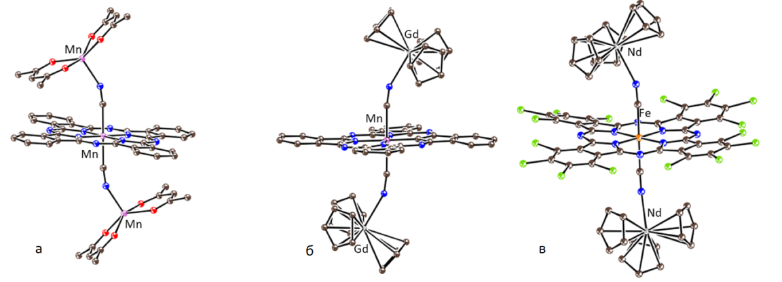
Фталоцинанины (MPc) - гетероциклические соединения, структурно родственные порфиринам. До сих пор около подавляющий объем производимых фталоцианинов используется в качестве красителей и пигментов, однако сегодня активно развивается применение соединений этого класса в большом ряде наукоемких областей. Структура MPc поддаётся изменению различными способами, например, заменой центрального атома металла в макроцикле или координацией различных аксиальных лигандов на этот атом. Это открывает возможности для дизайна комплексов на основе фталоцианинов металлов с перспективными оптическими и магнитными свойствами.
Рис.1. Молекулярная структура: (a) дианиона {Mn^{II}(CN)₂Pc⋅(Mn^{II}(acac)₂)₂}²⁻; (б) дианиона {Mn^{II}(CN)₂Pc⋅(Cp₃Gd^{III})₂}²⁻; (в) дианиона {Fe^{II}(CN)₂(PcCl₁₆)⋅(Cp₃Nd^{III})₂}²⁻.

В ходе данной работы [1] нами были получены цианированные формы фталоцианинов марганца(II) и железа(II), а также гексадекахлорфталоцианина железа(II). На основе полученных цианированных макроциклов, за счет координации ацетилацетоната марганца(II), трис(циклопентадиенила) гадолиния(III) и неодима(III), был синтезирован ряд трехъядерных комплексов. Все соединения были исследованы методами электронной спектроскопии, рентгеноструктурного анализа, ЭПР, а также SQUID магнитометрии.
Комплекс {Cryptand(K⁺)}₂{Mn^{II}(CN)₂Pc⋅(Mn^{II}(acac)₂)₂}²⁻⋅5C₆H₄Cl₂ переходит в высокоспиновое (S = 9/2) состояние при низкой температуре благодаря наличию в системе трех атомов марганца в разном спиновом состоянии (S = 5/2 и S = 1/2) и антиферромагнитному взаимодействию между ними, что приводит к параллельному упорядочению спинов высокоспинового Mn^{II} (S = 5/2) в координационной структуре.
Работа выполнена при финансовой поддержке грантов РНФ N 21-13-00221 и N 21-73-10207

Литература
1.Trinuclear coordination assemblies of low-spin dicyano manganese(ii) (S = 1/2) and iron(ii) (S = 0) phthalocyanines with manganese(ii) acetylacetonate, tris(cyclopentadienyl)gadolinium(iii) and neodymium(iii)// Dalton Trans., 2022, Vol. 51, P 9770-9779.

